Curso: Lenguaje de Programación II

Ciclo: 2020-2

**“Año De La Universalización De La Salud”**

**INSTITUTO SUPERIOR TECNOLÓGICO CIBERTEC**



# Proyecto “Virtual-Cine”

**CURSO:**

Lenguaje de Programación II

**PROFESOR:**

Atuncar Guzmán, José Augusto

## SECCIÓN: T4BM SEMESTRE: 2020-2

**INTEGRANTES**:

* Pedro Grados
* Sony Montoya
* Manuel Llanos
* Geraldine Huaringa

**Computación e Informática**

**CIBERTEC**

**Miraflores**

**Índice**

1. **Presentación**
2. **Introducción**
3. **Justificación del Proyecto**
4. **Objetivos**
5. **Observaciones**
6. **Entregables**

# 6.1 Diagrama General de BD

**6.2 Modelo Bizagi**

**6.3 Frame de la página**

**1.Presentación:**

Decidimos realizar un medio de compra para el Cine para que tanto como los usuarios o administradores puedan realizar sus actividades en corto tiempo.

**2.Introducción:**

Nuestro proyecto es el desarrollo de un sistema de cine que permita la venta de los tickets de las películas sin la necesidad de un empleado para realizarla y almacenar todo el registro en una base de datos. A los administradores editar, agregar, modificar y eliminar: usuarios, películas, insumos, usuarios administradores.

**3.Justificación del Proyecto:**

La tienda facilita a los clientes en compra de los tickets de sus películas optimizando el tiempo requerido. También llevar un reporte de todos los usuarios y ventas realizadas, además el mantenimiento de cine, usuarios, comestibles.

Beneficiarios Directos:

* Clientes

Beneficiarios Indirectos:

* Administrador
* Usuarios

**4.Objetivos:**

* Un aumento de 30% en ventas de tickets de películas**.**
* Disminuye un 45% en el proceso de ventas.

**5.Observaciones:**

* Se requiere de un proceso que genere promociones o paquetes para mostrar en el Menú Principal que redireccione a la GUI boleta y proceda su compra.

**6.1.- Diagrama General de la Data Base Virtual-Cine**

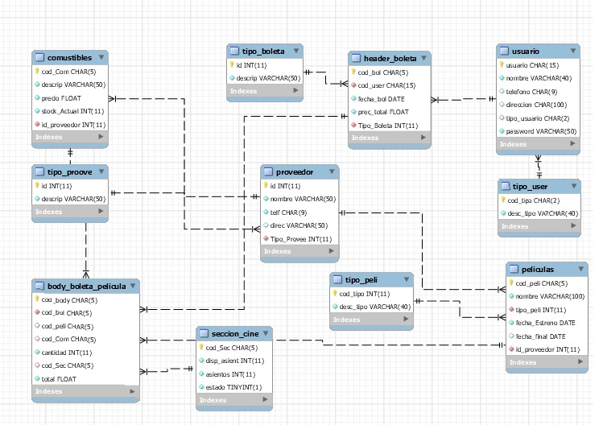

### 6.2 Modelo Bizagi de Virtual-Cine

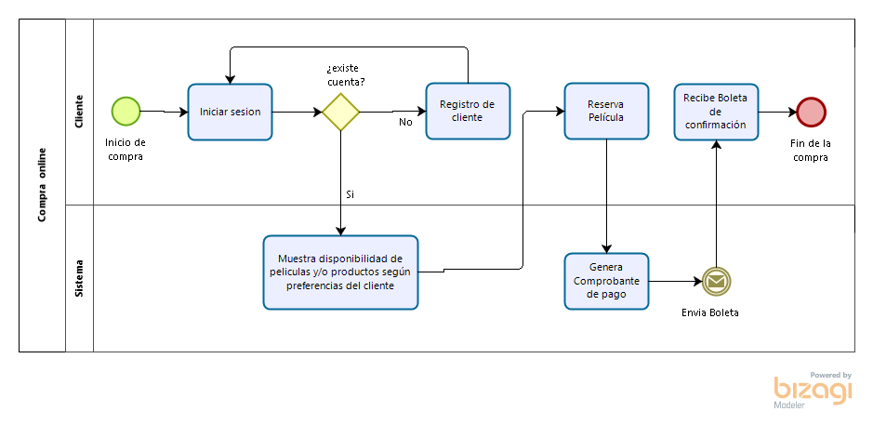

### 6.3 Frame de la Pagina web Virtual-Cine

